Сколько яиц можно съесть с пользой для здоровья на Пасху

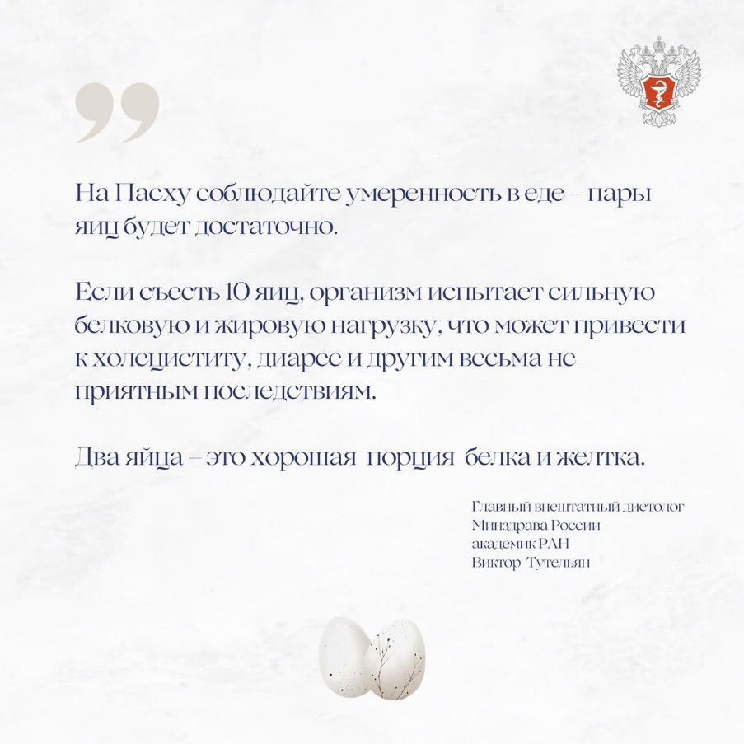

Главный внештатный диетолог Минздрава России Виктор Тутельян рассказал о куриных яйцах и полезных веществах, которые они содержат.

* В яйцах содержатся важные аминокислоты, жирорастворимые витамины и холестерин. Поэтому будет вполне достаточно двух яиц — они здоровью не повредят.
* А вот использование ненатуральных красителей при окрашивании яиц может вызвать аллергическую реакцию. Чтобы ее избежать, лучше пользоваться природными и безопасными красителями — луковой шелухой, свеклой или краснокочанной капустой.
* Важно придерживаться разумного потребления традиционных пасхальных блюд. Это позволит организму получить множество ценных белков, легче перейти с постного меню на мясоедческое.

# Минздрав России

<https://vk.com/minzdravru>